“UNIVERSIDAD NACIONAL TECNOLOGICA DE HONDURAS”

Catedrático: ing. Carlos Zelaya

Alumnos: Olman Avila 202310110346

Juan Carlos Rodríguez López 202410061010

Catedra: Programación avanzada II

Trabajo: Avance II proyecto

Fecha: 16-07-2025

Informe del Sistema de Gestión de Cine

**1. Módulo Clientes**

**DTO (Data Transfer Object)**

El DTO para clientes representa la estructura de datos que maneja la aplicación para la entidad cliente. Incluye atributos como clientes_id, nombre, apellido, correo y telefono. Su función principal es encapsular los datos del cliente, sirviendo como contenedor para transferir la información entre las distintas capas del sistema sin exponer directamente la base de datos.

**DAO (Data Access Object)**

El DAO de clientes es responsable de la comunicación directa con la base de datos para realizar las operaciones CRUD (Crear, Leer, Actualizar y Eliminar). Utiliza consultas SQL para insertar un nuevo cliente, listar todos los clientes registrados, actualizar la información o eliminar un cliente según su clientes_id. Este patrón ayuda a centralizar la lógica de acceso a datos, facilitando mantenimiento y escalabilidad.

**Panel Clientes (Interfaz Gráfica)**

El Panel Clientes es la interfaz gráfica donde el usuario puede gestionar la información de los clientes. Incluye un JTable para mostrar la lista de clientes y campos de texto para ingresar o modificar datos. Además, botones para agregar, actualizar o eliminar registros. Este panel se comunica con el DAO para enviar o solicitar información y actualizar la interfaz en consecuencia. Su diseño permite una gestión sencilla e intuitiva de los clientes, facilitando la interacción con la base de datos sin requerir conocimientos técnicos.

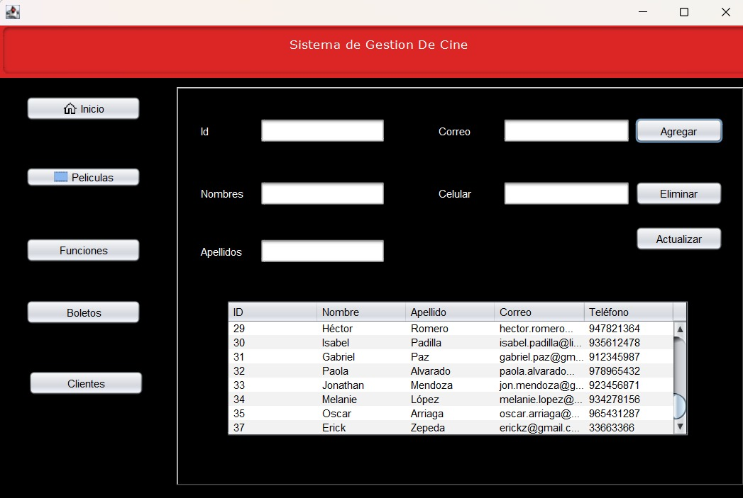

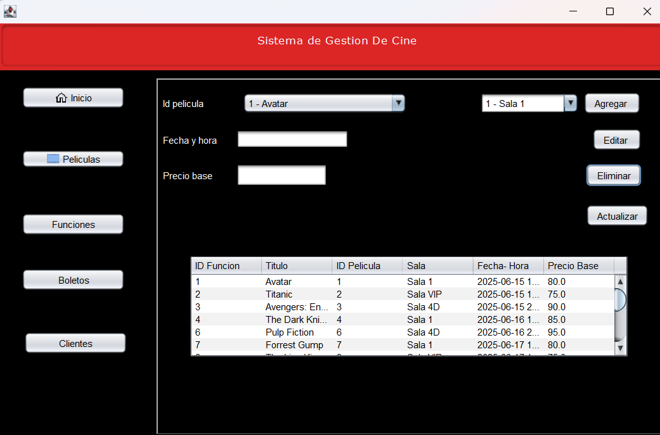

**2. Módulo Funciones**

**DTO Funciones**

El DTO de funciones contiene los atributos que describen una función de cine: funcion_id, pelicula_id, sala_id, fecha_hora, entre otros. Representa la información necesaria para manejar la programación de películas, encapsulando los datos para su transferencia interna.

**DAO Funciones**

El DAO de funciones maneja todas las operaciones con la tabla de funciones en la base de datos. Permite crear nuevas funciones, listar las existentes, actualizar detalles como la hora o sala, y eliminar funciones cuando sea necesario. Trabaja con sentencias SQL para garantizar la integridad y consistencia de los datos.

**Panel Funciones**

Este panel permite a los usuarios administrar la programación de las películas en las distintas salas del cine. A través de una tabla y formularios, los usuarios pueden visualizar, agregar o modificar funciones. El panel se enlaza con el DAO para reflejar los cambios en la base de datos y mostrar la información actualizada en tiempo real.

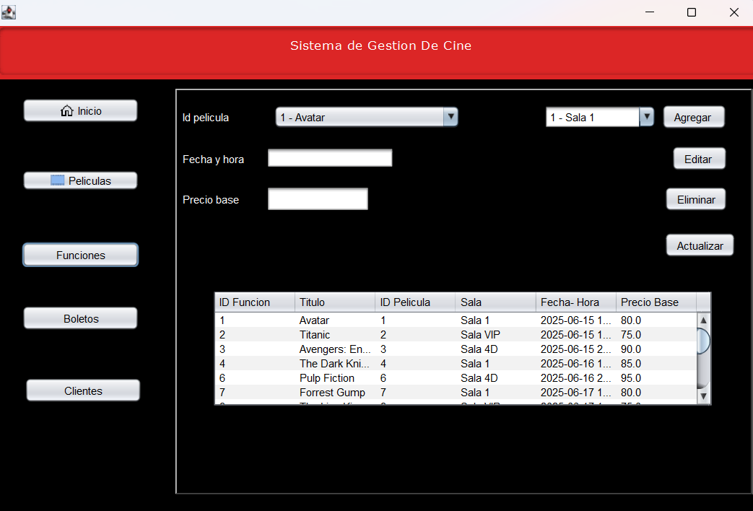

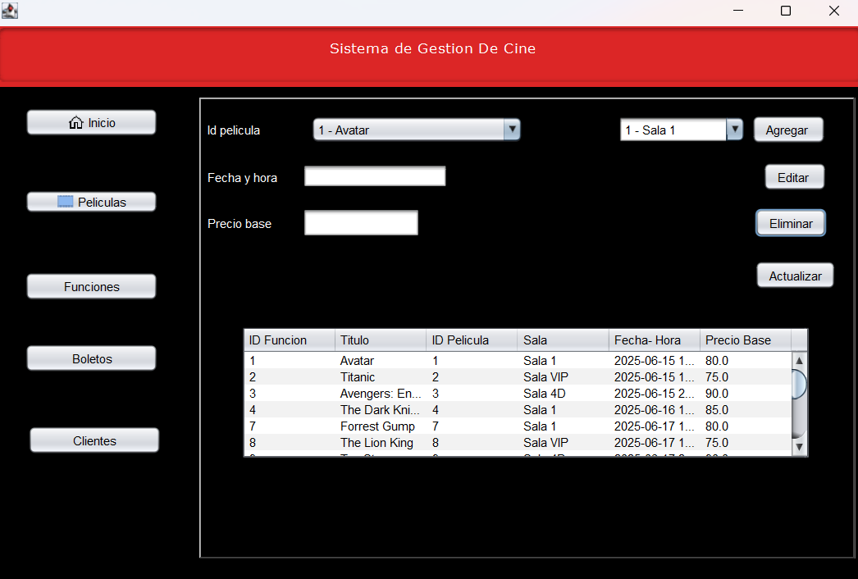**3. Módulo Boletos**

**DTO Boletos**

El DTO para boletos contiene atributos como boleto_id, asiento, compra_id, promocion_id, precio_final y funcion_id. Sirve para representar la información de cada boleto vendido, permitiendo su manipulación y transferencia dentro del sistema.

**DAO Boletos**

Este DAO se encarga de interactuar con la base de datos para registrar los boletos vendidos, consultar los existentes, actualizar precios o promociones y eliminar boletos en caso de cancelación. Utiliza consultas SQL para mantener la base de datos sincronizada con las operaciones del sistema.

**Panel Boletos**

El panel ofrece una interfaz para la gestión de boletos. El usuario puede ver la lista de boletos, ingresar nuevos datos, modificar detalles o eliminar registros. El panel refleja los cambios hechos en la base de datos a través del DAO y garantiza que la interfaz esté siempre actualizada y funcional.

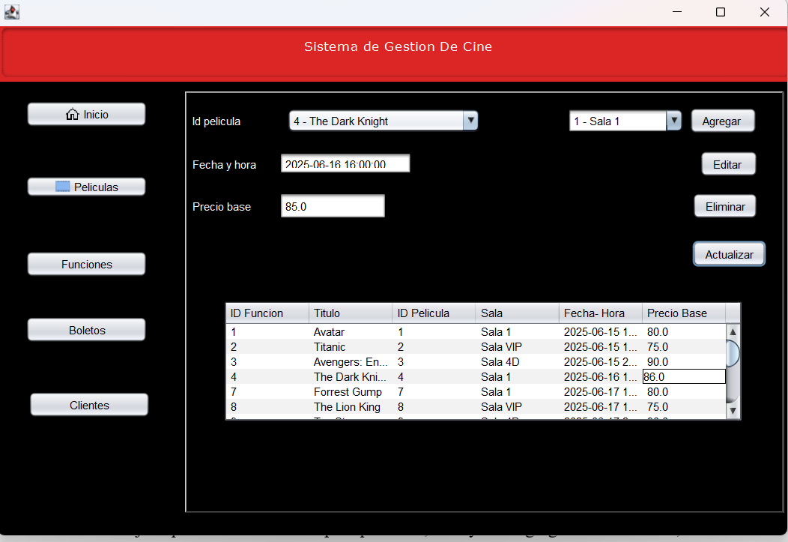

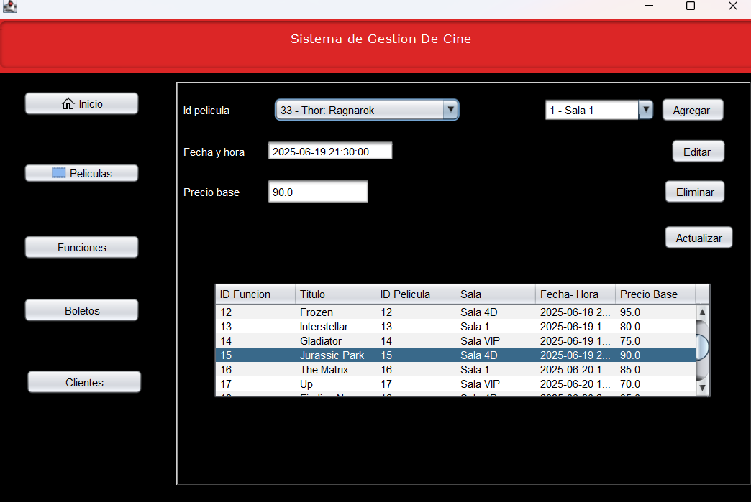**4. Módulo Películas**

**DTO Películas**

El DTO de películas representa los datos de cada película: pelicula_id, nombre, descripcion, duracion, entre otros. Sirve como estructura para transportar estos datos entre las capas del sistema.

**DAO Películas**

El DAO maneja la persistencia de datos para películas, incluyendo agregar nuevos títulos, listar todos los disponibles, actualizar detalles o eliminar películas que ya no se proyectan. Realiza operaciones SQL para interactuar con la base de datos.

**Panel Películas**

Este panel permite al usuario administrar las películas disponibles en el cine. Con formularios y tablas, el usuario puede visualizar la lista, agregar nuevos títulos, editar la información o eliminar registros. El panel está integrado con el DAO para garantizar que las modificaciones se guarden correctamente en la base de datos y se reflejen en la interfaz.

Cada módulo sigue una arquitectura clara que separa la lógica de negocio (DTO y DAO) de la presentación (Panel), facilitando el mantenimiento, escalabilidad y claridad del sistema. Además, el uso de DAO garantiza que cualquier cambio en la base de datos o en la lógica de acceso no afecte directamente la interfaz, manteniendo una buena separación de responsabilidades.

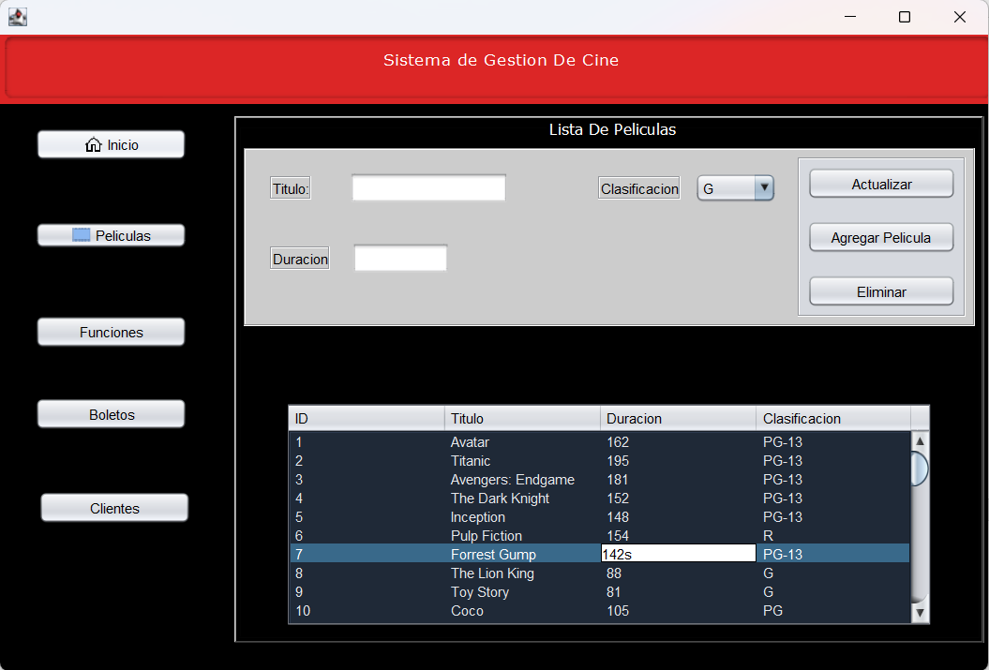

**Conclusión**

El desarrollo de este sistema de gestión para un cine utilizando el patrón Modelo-Vista-Controlador (MVC) ha permitido una organización clara y estructurada del código, facilitando tanto la comprensión como el mantenimiento futuro. Gracias a la separación de responsabilidades, cada componente cumple una función específica: las clases DTO representan las entidades y sus atributos, las clases DAO gestionan las operaciones de base de datos y los paneles ofrecen una interfaz amigable para la interacción con el usuario.

Esta modularidad ha permitido que las operaciones sobre Clientes, Funciones, Boletos y Películas se realicen de forma independiente y coherente, lo que contribuye a reducir errores y simplificar futuras mejoras o modificaciones. Además, la implementación de validaciones y controles en los paneles garantiza que los datos ingresados sean consistentes y fiables.

El enfoque MVC también mejora la escalabilidad del sistema, permitiendo agregar nuevas funcionalidades o cambiar elementos visuales sin afectar la lógica de negocio o el acceso a datos. En conjunto, este diseño brinda una base sólida para la aplicación, haciendo que sea robusta y fácil de mantener.

En definitiva, el uso del patrón MVC en este proyecto ha demostrado ser una práctica eficiente y profesional para el desarrollo de aplicaciones de gestión, asegurando calidad, orden y flexibilidad en el software.